*Старшая группа компенсирующей направленности № 12*

*Учитель-логопед Шифрина Т.И.*

**Мы проходим:**

Лексическая тема **"Зимующие птицы"**

1. Обогащение **словарного запаса** детей по теме - знакомство с названиями зимующих птиц нашего края. Использование интерак- тивных средств обучения ( дидактическая игра "Зимующие птицы"),закрепление **обобщающего понятия** "зимующие птицы".

2. Воспитание бережного отношения к живой природе (беседа о том, как люди могут помочь птицам пережить холодную зиму).

4. Развитие **грамматического строя** речи детей:

- упражнение **"Один (одна) - много"**

|  |  |
| --- | --- |
| Один (одна) | Много |
| 1. Снегирь | Много снегирей |
| 2. Синица |  |
| 3. Ворона |  |
| 4. Сорока |  |
| 5. Воробей |  |
| 6. Клест |  |
| 7. Дятел |  |

- упражнение **"Закончи предложение"** (практическое употребление в самостоятельной речи глаголов с приставками)

Воробей полетел за …

Синица подлетела к …

Сорока облетела вокруг …

Ворона залетела на …

Клест улетел в …

5. Активизация логического мышления, любознательности, **внимания и воображения** - отгадай загадки (доскажи словечко):

- Зимой на ветках яблоки - скорей их собери, но вдруг вспорхнули яблоки - ведь это … (снегири);

- В теплый край не улетают, на морозе распевают, эти птички-невелички называются … (синички);

- У этой птички клюв кривой, а гнезда вьет она зимой, из шишек семя достает, кто эту птицу назовет? (клест).

6. Развитие **мелкой моторики**: (раскрась)

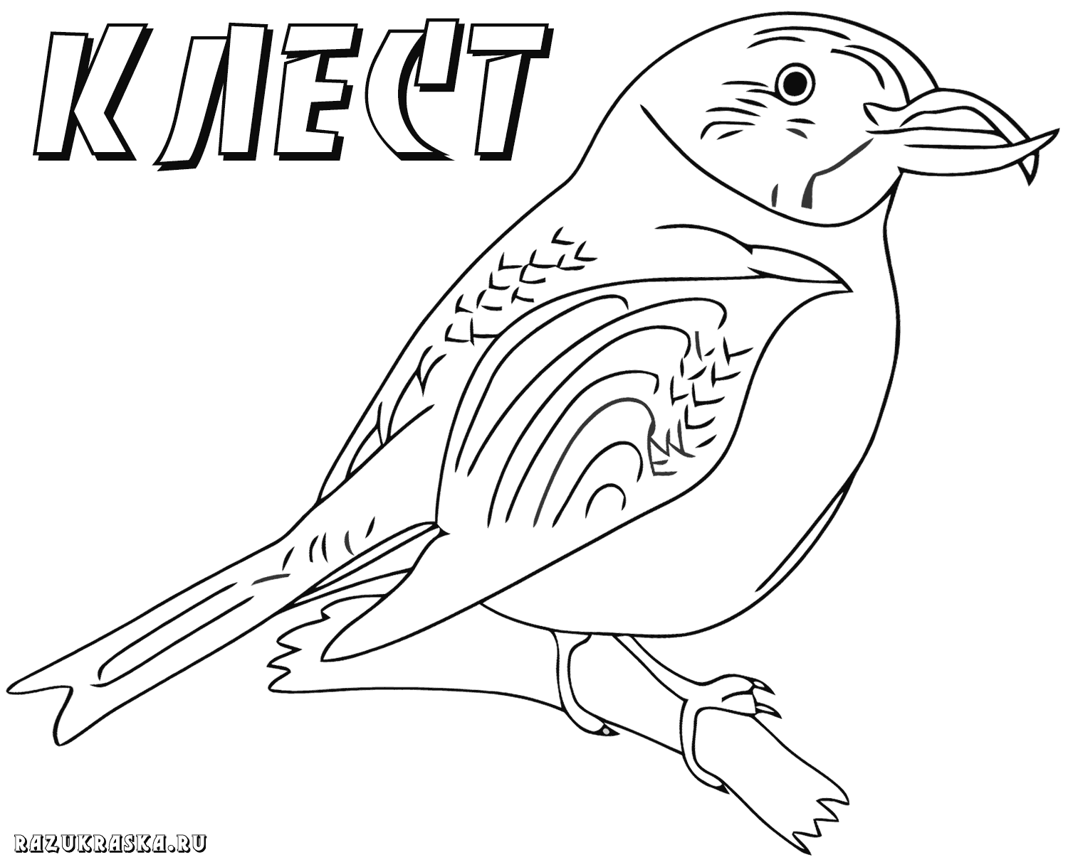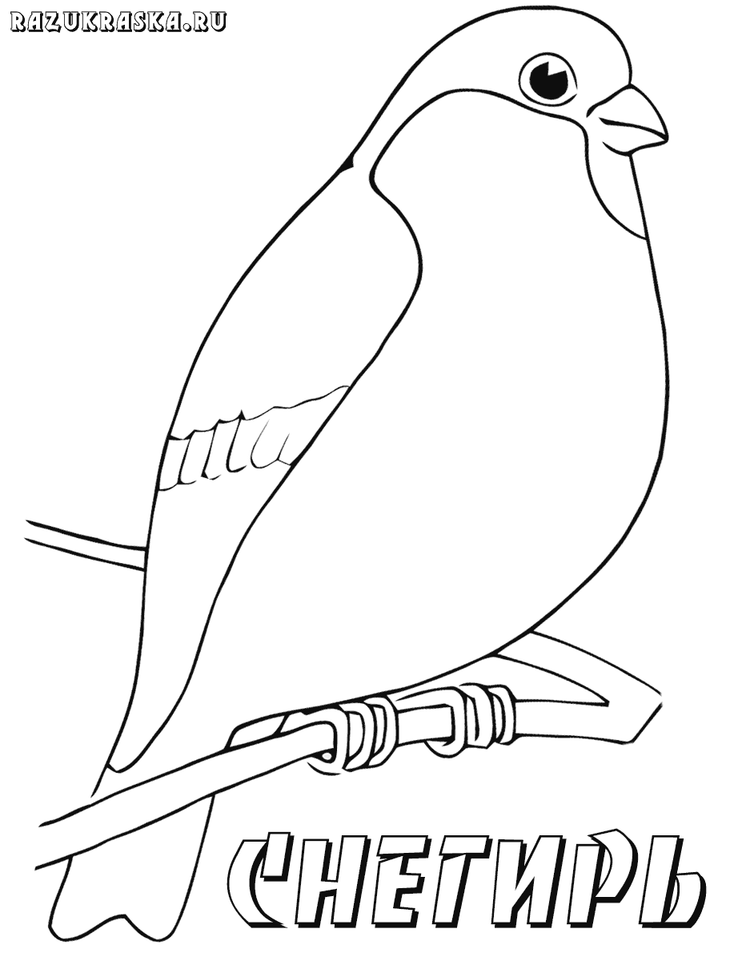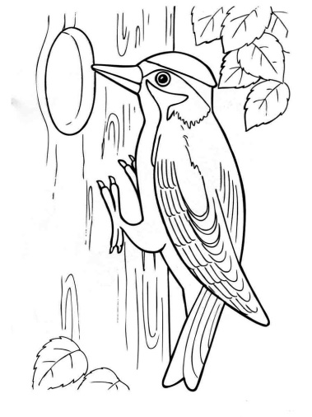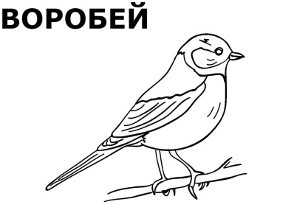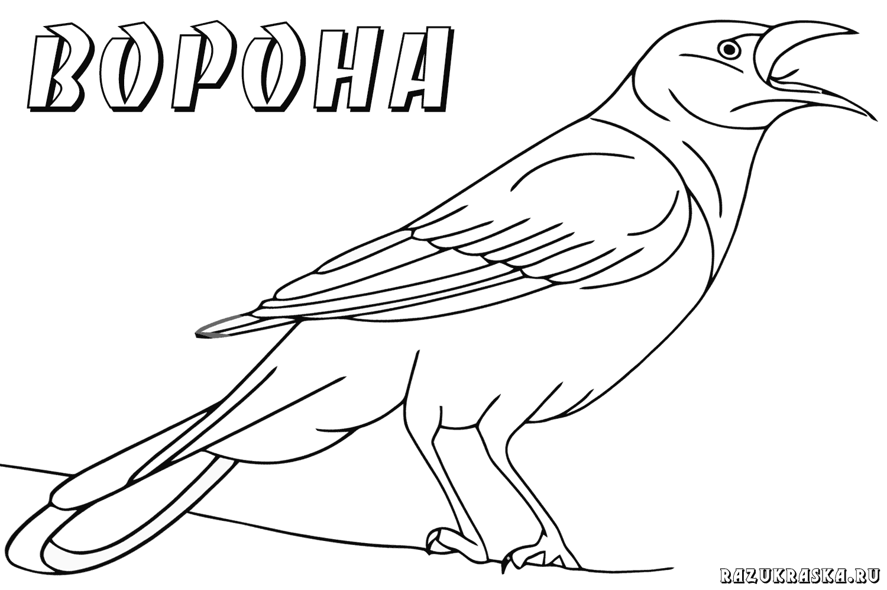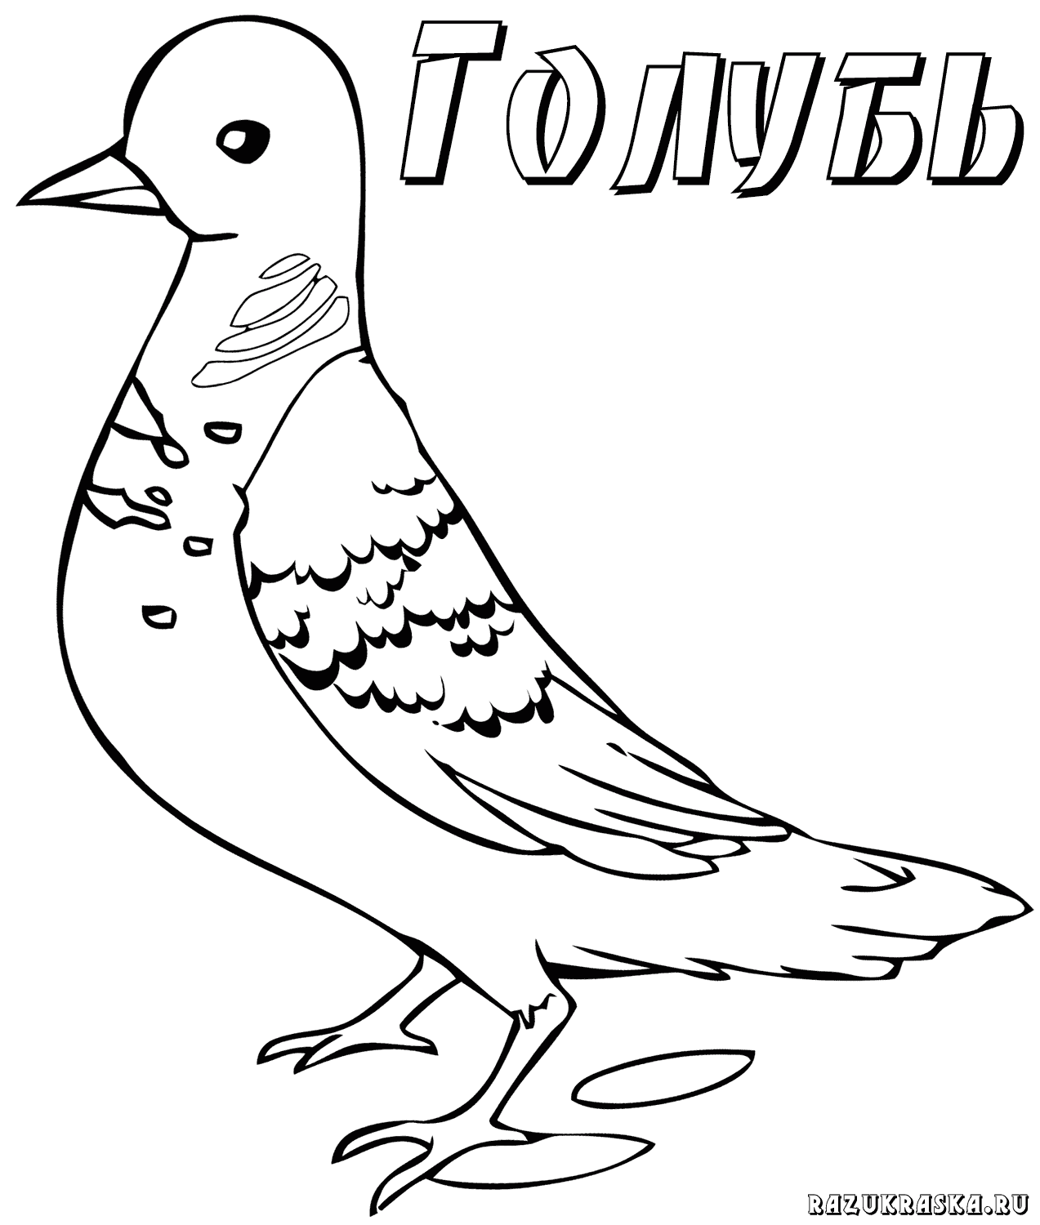

7. Развитие **слухоречевой памяти** (учим стихотворение)

**Покормите птиц**

Покормите птиц зимой -

Пусть со всех концов

К вам слетятся, как домой,

Стайки на крыльцо.

Небогаты их корма -

Горсточка зерна,

Горсть зерна - и не страшна

Будет им зима!

**Автор:**А. Я. Яшин

8. Развитие **фонематического восприятия**:

- закрепление знаний о гласных звуках **А, О, У, И, Ы:**

а) называние слов на заданный звук, выделение звука в начале слова;

б) подбор картинок на гласные звуки (упражнение с использованием компьютерной игры **"Гласные звуки"**)

- дифференциация **согласных звуков** **С - С'** в начале слова ("сорока" - "синица" и т.п.)